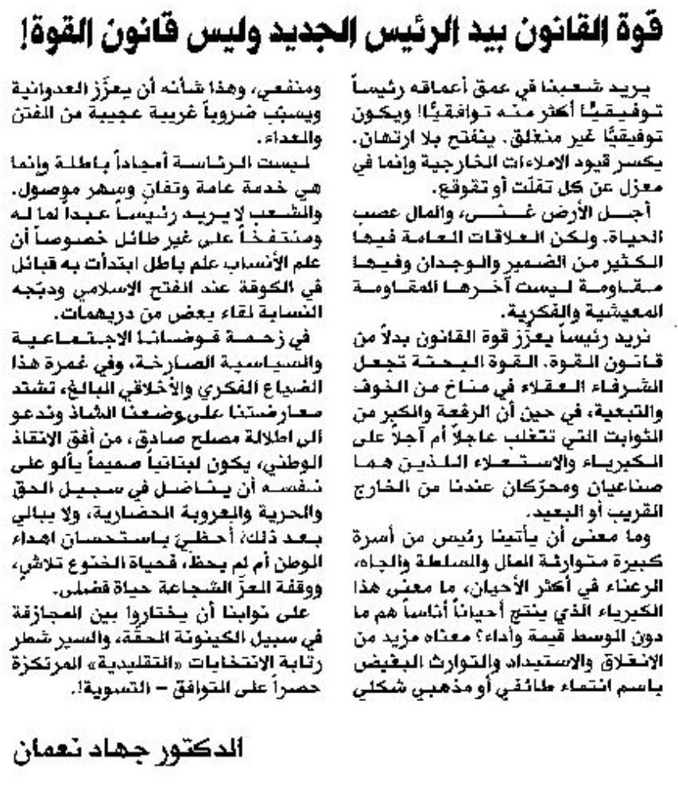
المستقبل – الثلاثاء 1 نيسان 2014

